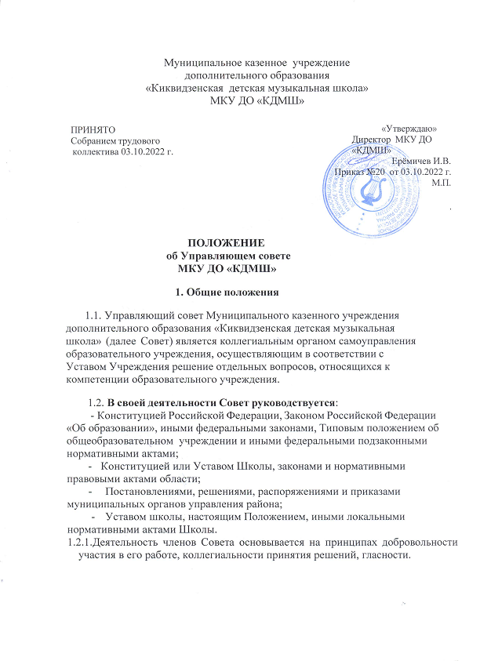

Основными задачами Совета являются:
    - определение направлений развития Школы, особенностей ее образовательной программы;
    - повышение эффективности финансово-хозяйственной деятельности Школы. Содействие рациональному использованию выделяемых Школе бюджетных средств, средств, полученных Школой от предпринимательской и иной приносящей доход деятельности, от пожертвований физических и юридических лиц и из иных источников;
    - содействие созданию в Школе оптимальных условий и форм организации образовательного процесса;
    - контроль за соблюдением здоровых и безопасных условий обучения, воспитания и труда в Школе.

Компетенция Совета
  - Для выполнения своих задач Совет:
    - согласовывает школьный компонент государственного образовательного стандарта общего образования и профили обучения;
    - утверждает программу развития Школы;
    - устанавливает режим занятий обучающихся, в том числе продолжительность учебной недели (пятидневная или шестидневная), время начала и окончания занятий; принимает решение о введении (отмене) единой в период занятий формы одежды для обучающихся;
    - принимает решение об исключении обучающегося из Школы (решение об исключении детей-сирот и детей, оставшихся без попечения родителей (законных представителей) принимается с согласия органов опеки и попечительства);
    - рассматривает жалобы и заявления обучающихся, родителей (законных представителей) на действия (бездействие) педагогических и административных работников Школы;
    - содействует привлечению внебюджетных средств, деятельности Попечительского совета Школы;
    - согласовывает по представлению директора Школы бюджетные заявки, сметы доходов и расходов бюджетных и внебюджетных средств Школы;
    - дает согласие на сдачу в аренду Школой в установленном порядке закрепленных за ней объектов собственности;
    - заслушивает отчет директора Школы по итогам учебного и финансового года;
    - осуществляет контроль за соблюдением здоровых и безопасных условий обучения, воспитания и труда в Школе, принимает меры к их улучшению;
    - дает рекомендации директору Школы по вопросам заключения коллективного договора;

    - ходатайствует при наличии оснований перед директором Школы о расторжении трудового договора с работниками Школы;
    - ежегодно не позднее 1 ноября представляет учредителю и общественности доклад о состоянии дел в Школе.

Состав и формирование Совета
  - Совет формируется в составе 5 членов с использованием процедур выборов и кооптации. Совет состоит из:
- Представителей из числа родителей (законных представителей) - 1 чел.
- Представителей трудового коллектива Школы – 1 чел.
- Представителей из числа обучающихся - 1 человека.
- Представитель учредителя – 1 чел.
- Директор Школы – 1 чел.
  - Члены Совета из числа родителей (законных представителей) обучающихся всех ступеней общего образования избираются общим собранием родителей обучающихся всех классов по принципу «одна семья (полная или неполная) - один голос», независимо от количества детей данной семьи, обучающихся в Школе.
Работники Школы, дети которых обучаются в Школе, не могут быть избраны в члены Совета в качестве представителей родителей (законных представителей) обучающихся.
  - В состав Совета входит один представитель от обучающихся в состав Совета избираются представители 5-7 классов с правом совещательного голоса, мнению которых Совет уделяет должное внимание.) Члены Совета из числа обучающихся избираются Ученическим Советом.
Выборы проводятся тайным голосованием. Избранными считаются кандидаты, набравшие относительное большинство голосов при кворуме не менее половины присутствующих на собрании.
  - Члены Совета из числа работников избираются собранием трудового коллектива работников, при этом не менее 2/3 из них должны быть педагогическими работниками.
  - Члены Совета избираются сроком на пять лет, за исключением членов Совета из числа обучающихся, их родителей (законных представителей) срок полномочий которых ограничивается периодом обучения детей в Школе.
  - Директор Школы входит в состав Совета по должности.
  - В состав Совета входит один представитель учредителя Школы - в соответствии с приказом и/или доверенностью учредителя.
  - Проведение выборов в Совет Школы назначается учредителем Школы. Приказом учредителя устанавливаются сроки выборов и назначается должностное лицо из числа работников органа управления образованием либо администрации Школы, ответственное за проведение выборов.

Ответственное за выборы должностное лицо организует проведения соответствующих собраний и/или конференций, контролирует участие в выборах и оформление результатов выборов протоколами.
  - Директор Школы по представлению ответственного за выборы должностного лица издает приказ, в котором объявляет список избранных членов Совета, назначает дату первого заседания Совета. Директор Школы направляет учредителю информацию о составе и членах Совета с приложением приказа о результатах выборов, а также заверенных подписью ответственного должностного лица и печатью школы копий протоколов всех проведенных по выборам в Совет собраний и конференций.
  - Учредитель назначает своего представителя в составе Совета. Учредитель может поручить представителю, внести предложения по кандидатурам для кооптации в члены Совета.
  - На первом заседании Совета в составе выборных членов, представителя учредителя и директора Школы избирается Исполняющий обязанности председателя Совета из числа членов, представляющих родителей, а также Исполняющий обязанности секретаря Совета. Полномочия исполняющих обязанности председателя и секретаря прекращаются после полного формирования Совета и избрания Советом в полном составе Председателя Совета.
На первом заседании определяется план действий Совета и администрации Школы по проведению кооптации согласно «Положению о кооптации в члены совета Школы», а также день заседания Совета по избранию кооптированных членов.
  - Совет в составе выборных членов, представителя учредителя и директора Школы избирает кооптированных членов Совета из числа лиц, изъявивших желание участвовать в развитии Школы, социальном развитии территории: - выпускников Школы; - работодателей (их представителей); - представителей организаций образования, науки, культуры; - представителей органов местного самоуправления (за исключением ведомственных органов управления образованием); - граждан, известных своей культурной, научной, общественной и благотворительной деятельностью; - иных граждан - представителей гражданского общества и его институтов.
Кандидатуры для кооптации в члены Совета, предложенные учредителем, рассматриваются Советом в первоочередном порядке.
  - По завершении кооптации орган управления образованием издает приказ (распоряжение) об утверждении Совета в его полном составе и регистрации его в реестре управляющих советов подведомственных школ. Приказ (распоряжение) является основанием для внесения записи о Совете Школы в реестр, с указанием сведений о членах Совета и сроках их полномочий.
  - Со дня регистрации Совет наделяется в полном объеме полномочиями, предусмотренными Уставом Школы и настоящим Положением.

Председатель Совета, заместитель Председателя Совета, секретарь Совета
  - Совет возглавляет Председатель, избираемый тайным голосованием из числа членов Совета простым большинством голосов от числа присутствующих на заседании. Представитель учредителя в Совете, обучающиеся, директор и работники Школы не могут быть избраны Председателем Совета.
  - Председатель Совета организует и планирует его работу, созывает заседания Совета и председательствует на них, организует на заседании ведение протокола, подписывает решения Совета, контролирует их выполнение.
  - В случае отсутствия Председателя Совета его функции осуществляет его заместитель, избираемый в порядке, установленном для избрания Председателя Совета (пункт 4.1. настоящего Раздела).
  - Для организации работы Совета избирается секретарь Совета. Секретарь может назначаться из числа лиц, не являющихся членами Совета. Секретарь Совета может выполнять свои функции в порядке выполнения трудовых обязанностей, при этом заработная плата, либо доплаты за совмещение должностей, профессий выплачивается за счет средств, полученных из внебюджетных источников.
Секретарь Совета поддерживает связь и своевременно передает необходимую информацию всем членам Совета, ведет протоколы заседаний Совета, обеспечивает заполнение подписного листа в случае заочного голосования членов Совета, выдает выписки из протоколов и/или решений, ведет иную документацию Совета.

Организация работы Совета
  - Заседания Совета проводятся по мере необходимости, но не реже одного раза в три месяца. Внеочередные заседания назначаются по инициативе Председателя, по требованию директора Школы, представителя учредителя, заявлению членов Совета, подписанному не менее, чем 1/4 списочного состава Совета. Дата, время, место проведения, повестка заседания Совета доводятся до сведения всех членов Совета не позднее чем за 4 дня до дня заседания.
  - Решения Совета считаются правомочными, если на заседании Совета присутствовало не менее половины его членов. По приглашению члена Совета в заседании могут принимать участие с правом совещательного голоса лица, не являющиеся членами Совета, если против этого не возражает более половины членов Совета, присутствующих на заседании. Решение Совета об исключении обучающегося из общеобразовательного учреждения принимается в присутствии обучающегося и его родителей (законных представителей). Отсутствие на заседании Совета надлежащим образом уведомленных обучающегося, его родителей (законных представителей) не лишает Совет возможности принять решение об исключении.

  - Каждый член Совета обладает одним голосом. В случае равенства голосов решающим является голос председательствующего на заседании.
  - Решения Совета принимаются абсолютным большинством голосов присутствующих на заседании членов Совета (более половины). Решения Совета с согласия не менее чем половины его членов могут быть приняты заочным голосованием (опросным листом). В этом случае решение считается принятым, если за проект решения заочно проголосовали (высказались) более половины всех членов Совета.
  - На заседании Совета ведется протокол. В протоколе заседания Совета указываются: - место и время проведения заседания; - фамилия, имя, отчество присутствующих на заседании; - повестка дня заседания; - краткое изложение всех выступлений по вопросам повестки дня; - вопросы, поставленные на голосование и итоги голосования по ним; - принятые решения.
Протокол заседания Совета подписывается председательствующим на заседании и секретарем в заседании, которые несут ответственность за достоверность протокола. Решения и протоколы заседаний Совета включаются в номенклатуру дел Школы; их копии выдаются членам Совета, а также должны быть доступны для ознакомления для всех участников образовательного процесса Школы.
  - Члены Совета осуществляют свою деятельность безвозмездно и имеют статус добровольцев. На основании Федерального закона «О благотворительной деятельности и благотворительных организациях» № 135- ФЗ Школа вправе заключать с членами Совета договор о работе в качестве добровольца, компенсировать членам Совета расходы (в т.ч. путем выдачи сумм под отчет), непосредственно связанные с участием в работе Совета. Выплаты производятся за счет средств, полученных Школой из внебюджетных источников.
  - Материальное и организационно-техническое обеспечение деятельности Совета, подготовка аналитических, справочных и других материалов к заседаниям Совета возлагается на администрацию Школы.

Комиссии Совета
  - Для подготовки вопросов на заседания Совета, разработки проектов решений, а также выполнения функций Совета в период между заседаниями Совет создает постоянные и временные комиссии. Совет определяет структуру и количественный состав комиссий, назначает из числа членов Совета их председателя, определяет цели и задачи, функции, персональный состав и регламент работы комиссий. В комиссию могут входить с их согласия любые лица, которых Совет сочтет подходящими для целей комиссии. Персональный состав комиссий утверждается Председателем Совета по представлению председателя комиссии.
  - Постоянные комиссии создаются по основным направлениям деятельности Совета. Временные комиссии создаются для подготовки

отдельных вопросов деятельности Школы, входящих в компетенцию Совета.
  - Комиссии принимают предложения по любым вопросам их деятельности, которые имеют рекомендательный характер и могут быть утверждены Советом в качестве обязательных решений в случае, если эти вопросы относятся к компетенции Совета.

Права, обязанности и ответственность членов Совета
  - Члены Совета имеют право на возмещение расходов, непосредственно связанных с их деятельностью в Совете.
  - Члены Совета имеют право:
    - Участвовать в обсуждении и принятии решений Совета, выражать в письменной форме свое особое мнение, которое подлежит приобщению к протоколу заседания Совета;
    - Инициировать проведение заседания Совета по любому вопросу, относящемуся к компетенции Совета;
    - Требовать от администрации и работников Школы предоставления всей необходимой для работы Совета информации по вопросам, относящимся к компетенции Совета;
    - Присутствовать с правом совещательного голоса на заседаниях Педагогического совета Школы, Попечительского совета Школы, Родительского комитета Школы и Ученического совета Школы;
    - Представлять Школу по вопросам компетенции Совета по доверенности, выдаваемой Председателем Совета на основании решений Совета.
    - Досрочно выйти из состава Совета по письменному уведомлению Председателя.
  - Член Совета обязан принимать участие в работе Совета, действовать при этом исходя из принципов добросовестности и здравомыслия.
  - Член Совета Школы может быть одновременно членом Совета других общеобразовательных учреждений.
  - Член Совета может быть выведен из его состава по решению Совета в случае пропуска более двух заседаний Совета подряд без уважительных причин.
Члены Совета из числа родителей (законных представителей) обучающихся не обязаны выходить из состава Совета в периоды, когда их ребенок по каким-либо причинам временно не посещает Школу, однако вправе сделать это. Члены Совета из числа обучающихся не обязаны выходить из состава Совета в периоды временного непосещения Школы, однако вправе сделать это. В случае если период временного отсутствия члена Совета - обучающегося превышает 6 месяцев, член Совета - обучающийся выводится из состава по решению Совета.
  - Член Совета выводится из его состава по решению Совета также в следующих случаях: - по его желанию, выраженному в письменной форме; - при отзыве представителя учредителя; - при увольнении с работы директора

Школы, или увольнении работника Школы, избранного членом Совета, если они не могут быть кооптированы в состав Совета после увольнения; - в связи с окончанием Школы или отчислением (переводом) обучающегося - члена Совета, если он не может быть кооптирован в состав Совета; - в случае совершения аморального проступка, несовместимого с выполнением воспитательных функций, а также за применение действий, связанных с физическим и/или психическим насилием над личностью обучающихся; - в случае совершения правонарушения, несовместимого с членством в Совете;
- при выявлении следующих обстоятельств:
лишении родительских прав, судебного запрета заниматься педагогической и иной деятельностью, связанной с работой с детьми, признания по решению суда недееспособным, наличиенеснятой или непогашенной судимости за совершение умышленного тяжкого или особо тяжкого уголовного преступления.
  - В случае досрочного выбытия или вывода члена Совета из его состава Совет совместно с администрацией Школы принимает меры к замещению вакансии в порядке, предусмотренном соответственно для его избрания или кооптации. Довыборы и/или кооптация новых членов осуществляется в сроки, определяемые Советом, с соблюдением установленного порядка и процедур

